スポーツひろば　スポーツ推進委員運営校

令和７年度

**小学生体操教室**

小学生へ、遊びを通して体づくりをし、体を動かす楽しさ、体操器具を使用し（マットや跳び箱）自分の可能性を伸ばしてみませんか？

体操の楽しさを伝えます。

**日　　程　令和７年９月１９日、１０月３日、１０日、３１日（全て金曜日）の全４回**

**時　　間　１９時３０分～２０時３０分（受付：１９時１５分～）**

**会　　場　大正小学校　体育館（B１F）**

**対　　象　台東区内在住または在学で、小学生の方**

**講　　師　宮本　邦裕　氏**

**（体操競技歴36年の現役選手。インターハイ・国体に出場経験、全日本マスターズ40代の部準優勝、2023マスターズ世界体操（ﾄﾞｲﾂ大会）日本代表準優勝。**

**子供たちに体操の楽しさを伝える指導者。）**

**参加料 ２,０００円（保険料を含む）**

**定　　員　２０人（先着順）**

**申込書（裏面）**

**持 ち 物　運動できる服装、室内用運動靴・飲み物・タオル　等**

**申込方法**

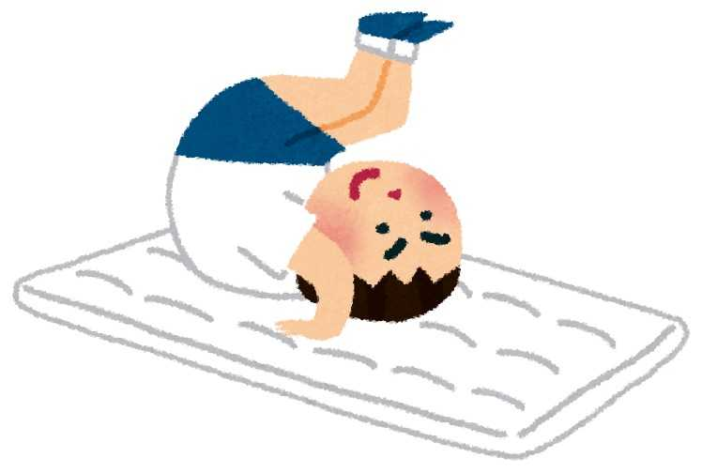**⦿申込書と参加料を下記へ持参**

1. **受付期間⇒令和７年８月２２日（金）**

**受付時間⇒１９時１５分～２０時００分**

**受付場所⇒大正小学校****１F**

1. **受付期間⇒令和７年８月２５日（月）～９月５日（金）**

**受付時間⇒９時～17時（土日祝除く）**

**受付場所⇒台東区西浅草３－２５－１６生涯学習センター５階　スポーツ振興課**

**※申込書は区ＨＰからもダウンロードできます**

**●夜間のため、保護者の送迎が必要となります。**

**●詳しくは、区ＨＰ（右記二次元コードより）をご確認ください。**

**●学校行事等によって変更・中止となる場合があります。**

主　催：台東区教育委員会　企　画：台東区スポーツ推進委員協議会

問合せ：台東区教育委員会スポーツ振興課　 ℡０３（５２４６）５８５３